启动
启动窗体提供语言、通讯协议、CAN协议版本、内码转换类型和位图类型的设置功能。
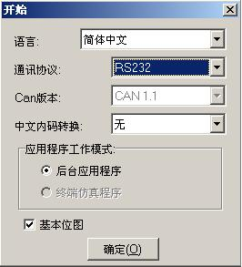
选项 | 说明
语言 | 目前提供美国英语和简体中文两种类型，繁体中文暂未实现
通讯协议 | 根据终端的通讯方式和测试需要选择相应的通讯协议
CAN版本 | 只有在通讯协议选择为CAN时才有效，目前采用的版本为CAN 1.1
中文内码转换 | 默认选择[无]  - 操作系统字库为国标码，终端字库为大五码时选择[国标码→大五码]  - 操作系统字库为大五码，终端字库为国标码时选择[大五码→国标码]
基本位图 | 除非某些定制的终端产品，否则勾选中该选项
单击[确定]按钮或按[Enter]键 | 进入主界面

提示：
本测试软件的主要设置信息会保存于配置文件中，在软件下次启动时自动加载。

